Garmo IL har lagt ut 17 turorienteringspostar/turmål, desse er avmerkte på vedlagte kart. Alle postane skal vere greie å finne utan kompass. Kart og klyppekort kan du hente i ei postkasse som heng på lageret på idrettsplassen. På kvar post er det ei bokstavkode, denne koda skal du skrive på kortet. Dei som leverar inn kortet med nok klypp er med i trekning om premiar. Vaksne må ha 14 postar, medan born og pensjonistar tek så mange postar dei klarar. Lever kortet til Svein Garmo innan 15. oktober. For å vere med i trekning må du vere medlem av Garmo IL. Postane heng ute til om lag 1. oktober, dei som heng lengst til fjells vil vi nok starte å hente ned i september. Har du levert kort med nok turar i 5 år vil du få ein 5-årspremie.
Kontakt Svein Garmo 90937456, Oddrun Pauline Løkken Mo 41567940 eller Synnøve Bjørgen 91712162 dersom du har spørsmål, eller om du finn feil eller manglar ved postane.

Post
1,2 | Kan gåast som ei runde; Følg skilta stig frå Meadalsvegen mot Raudberget (1). Fortset til du kjem til vassvegen, og følg denne til Skårådalsberget(2) Posten heng på eit tre sør for den vesle tjønna ved stigen som går frå vassvegen og ned mot Skårådalssetrene.  Alternativt kan du gå opp traktorvegen frå Meadalesvegen til Skåradalssetrene.
4 | Start ved Sandvikskrysset, følg stig på venstre side av vegen. Følg sterk stig til du kjem til eit kryss der 4 stigar møtest, ta til høgre. Ta også til høgre ved neste kryss (Rett etter du har passert restane av ein gammal lynningsbukk - ved ein liten varde), og så til venstre inn på ein skogsveg. Følg skogsvegen til du kjem til ei turpostkasse, der held du til høgre og svingar inn på ein stig med fine murar. I neste kryss tek du til venstre og følger stigen forbi Ørnberget (etter Ørnberget går stigen litt nedover) og vidare bratt oppover til Steinen.
5 | Gå skogsbilvegen nordover frå Haug. Etter å ha passert to «hårnålsvingar» tek du av skogsvegen opp til venstre (før enden på skogsbilvegen) for å sleppe å gå over eit ras i den gamle skogsvegen. Posten heng ovanfor fjosmuren.
6,7,8 | Følg Havyrjuvegen frå Svartjønnbakken til Kronrøyse, fint å gå nordover (vestover) over Langhovden og Rundhovden frå der. Kan gå ned til Liaranden og attende setervegen.
9,17 | Kan gåast som rundtur. Følg anleggsvegen til Storhøe fram til hytta ved Vittingstjøynna. Gå vidare over Soleggje.
10,11 | Følg skilta stig frå Endsetre sør for Tessosen. Post 10 heng på skiltet, post 11 ligg under ein stein på søre enden.
12,13 | Parker ved Krosstjønnvegen, følg traktorveg som går rett nedover frå Krosstjønn til nokre skogskoier (12), det er merkt med raude band austover til Gjesingvatnet. (13). Turen kan også gåast frå Bjørgen og over Kleivvegen, følg skogsveg oppover frå Lauvstad
14,15 | Gå frå Rindtjønnskvelven – lett terreng oppover mot dei to toppunkta.
3,16 | Følg stigen nordover (vestover) Smådalen i 4,2 km. Passer Øvre Grotåe, 150 m lenger fram ved ein varde sving opp til høgre. Da går det eit svakt råk nordafor (vestafor) åe. Følg råket. Posten på Buaberget er ved den store varden. Lang tur, beregn 4-5 timar, om lag 15 km.

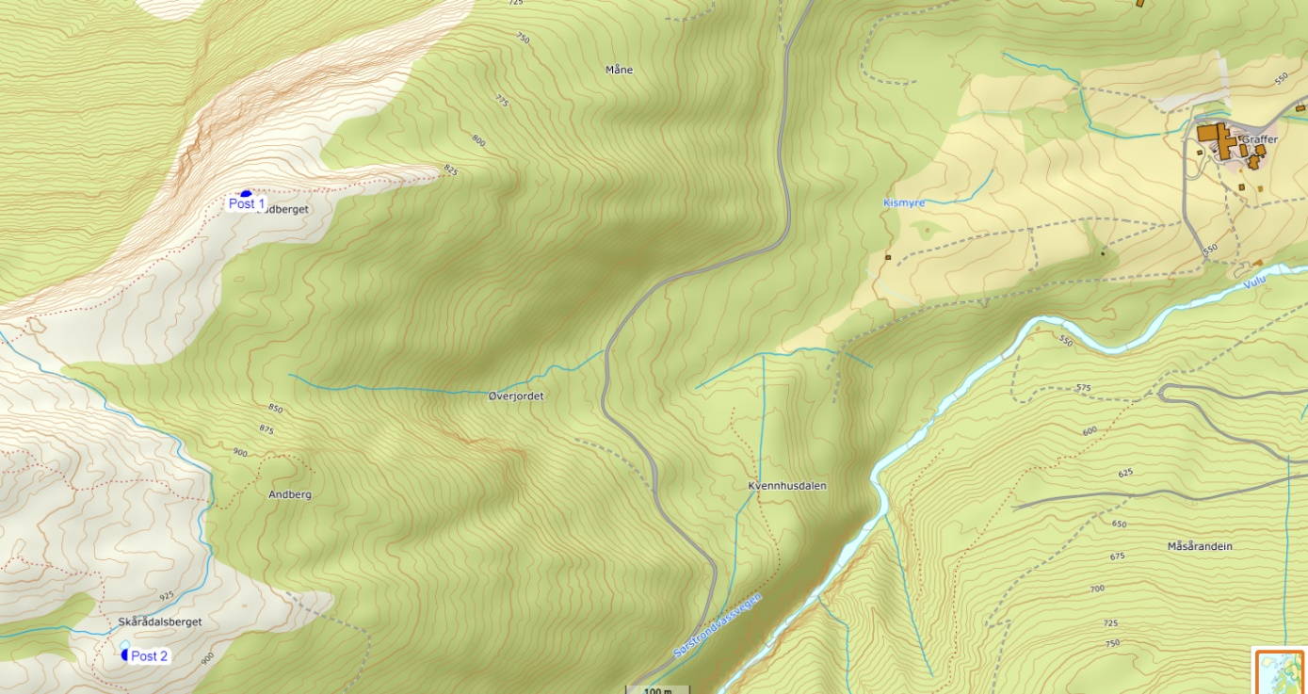

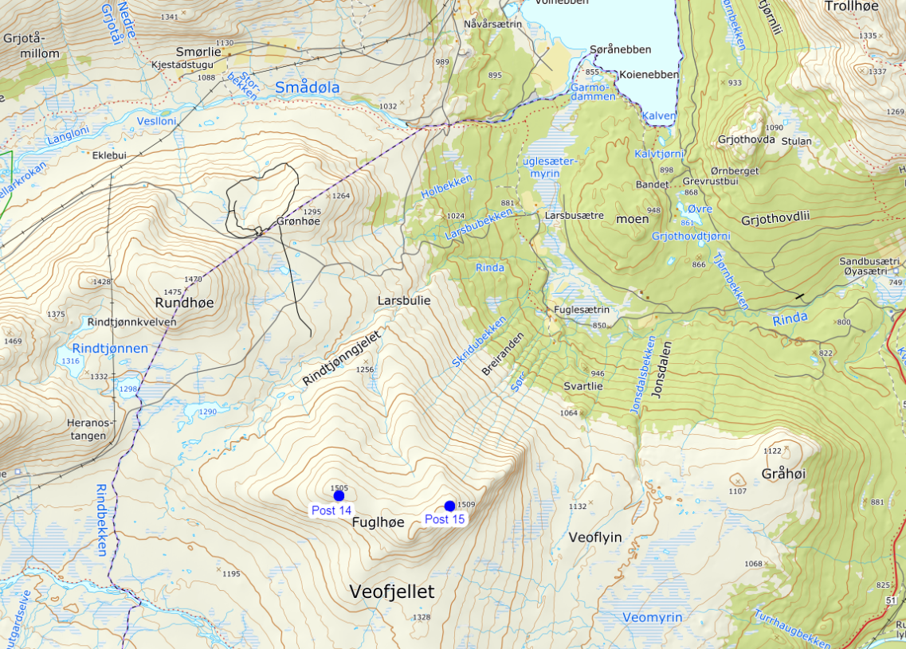
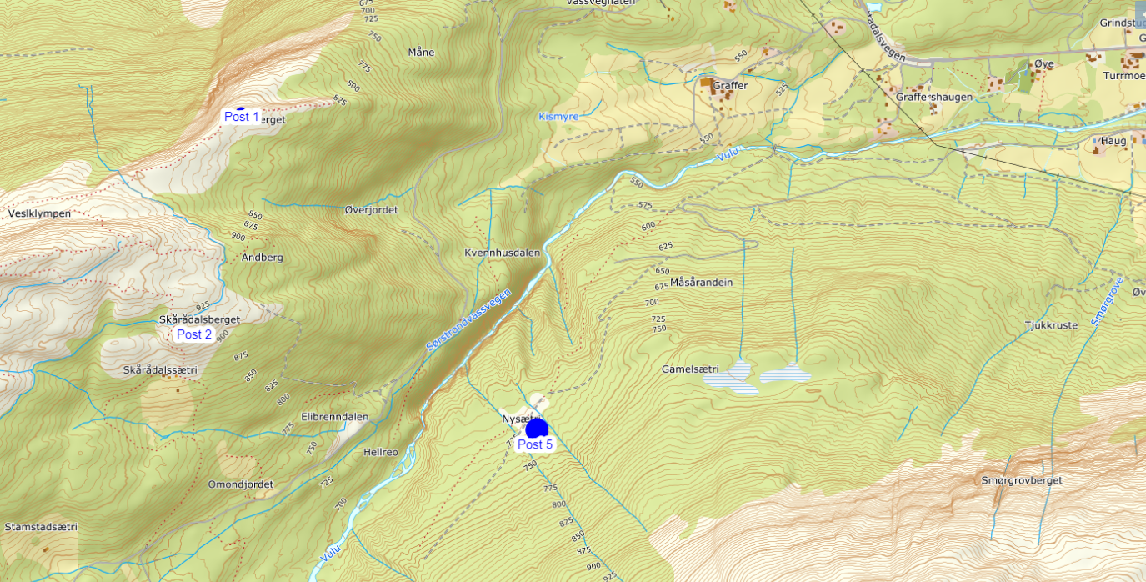

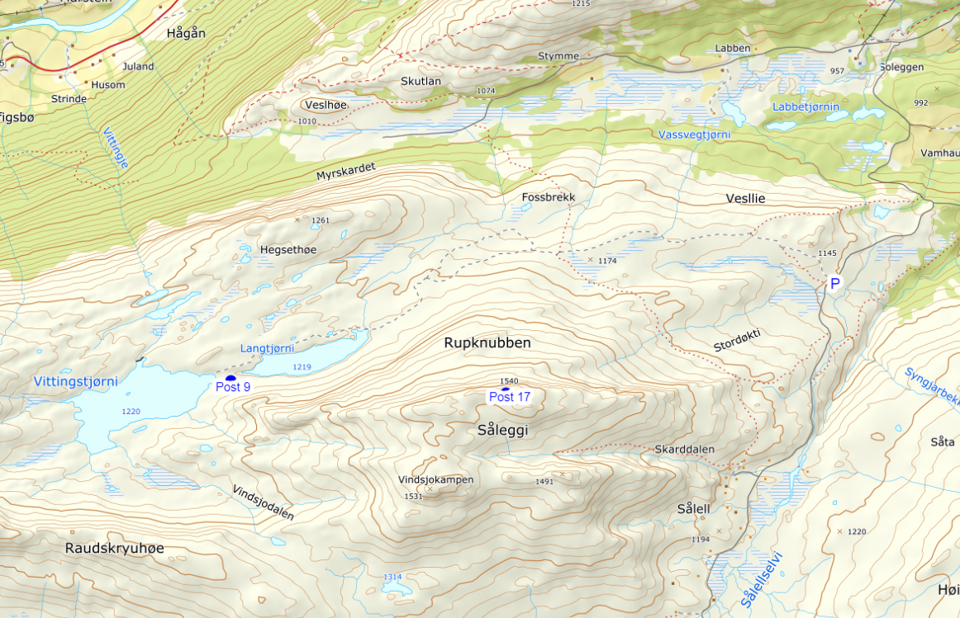

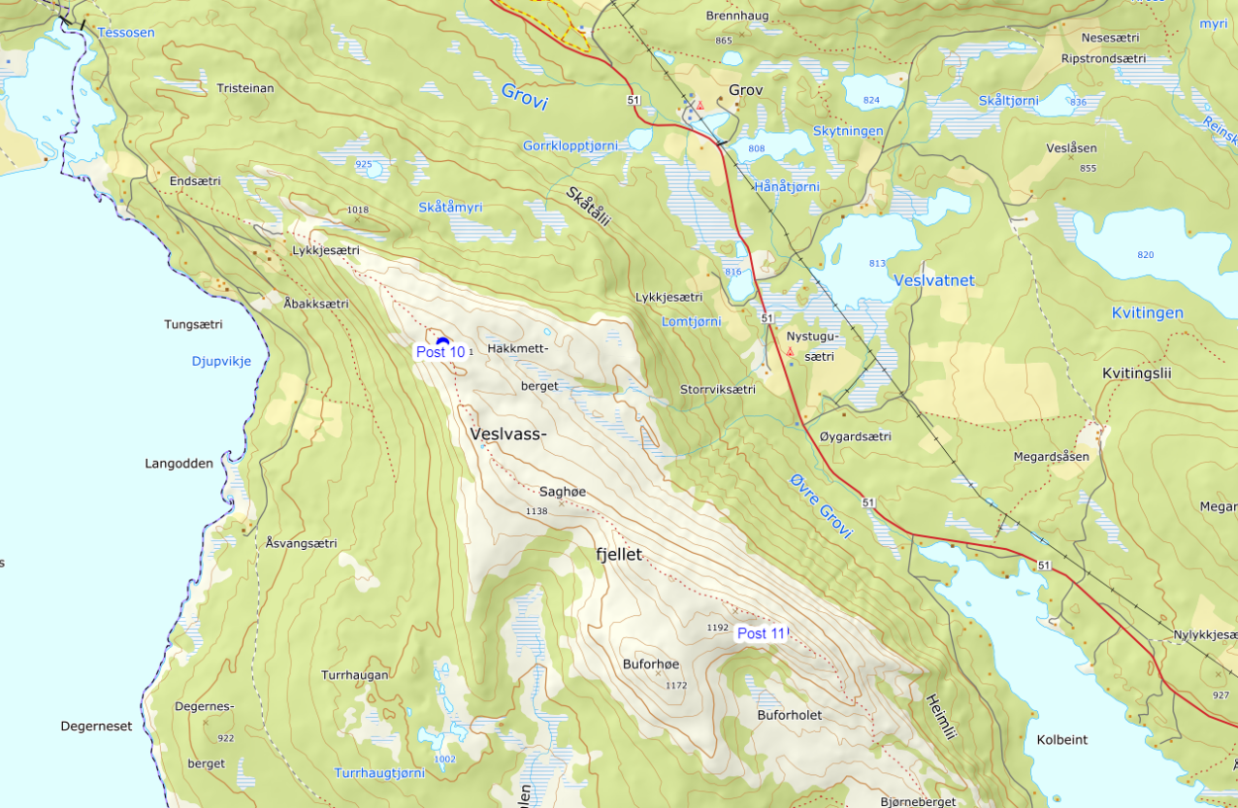
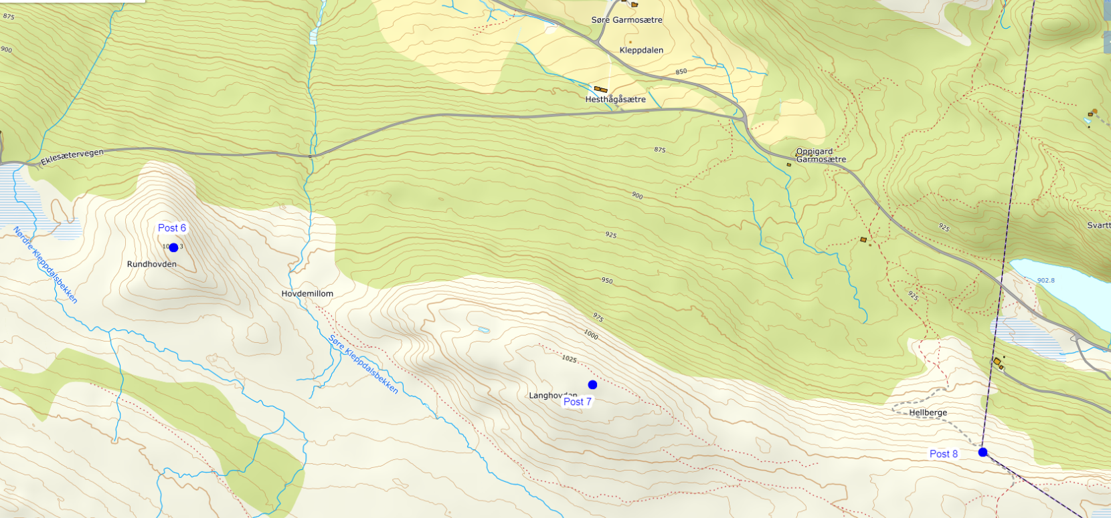
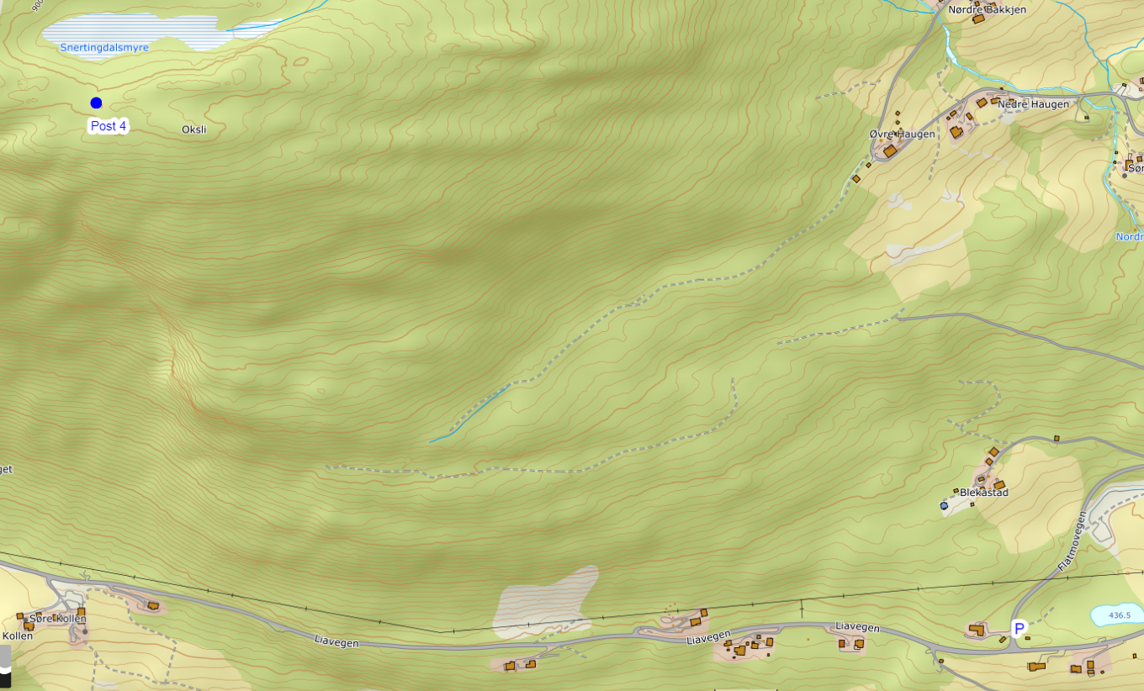
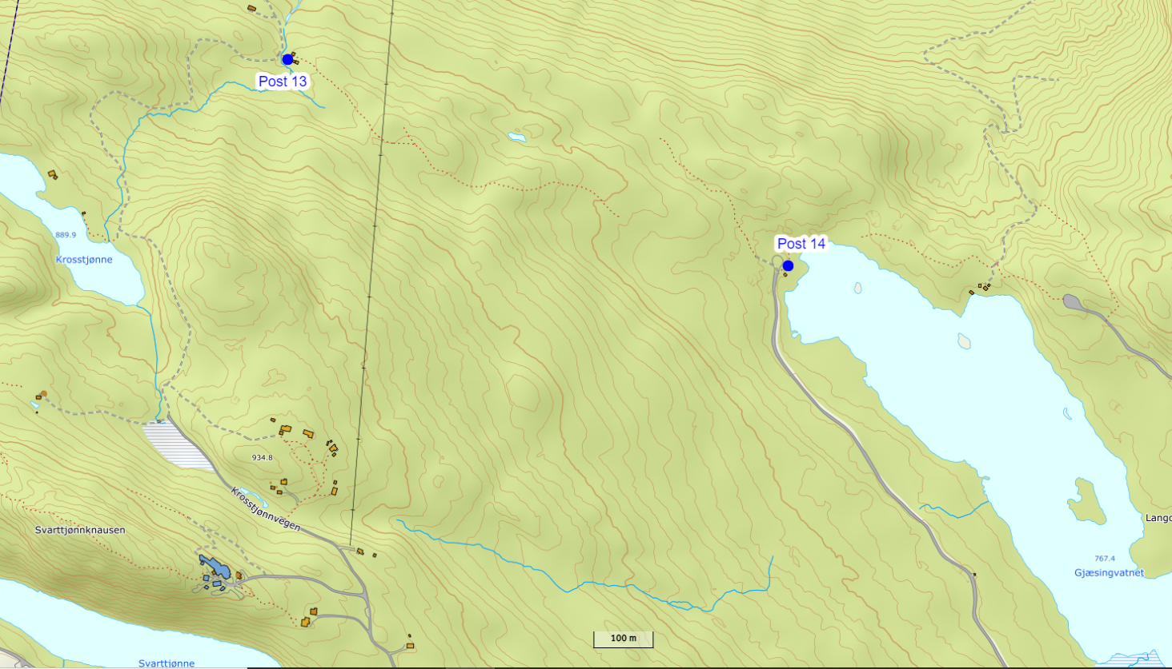

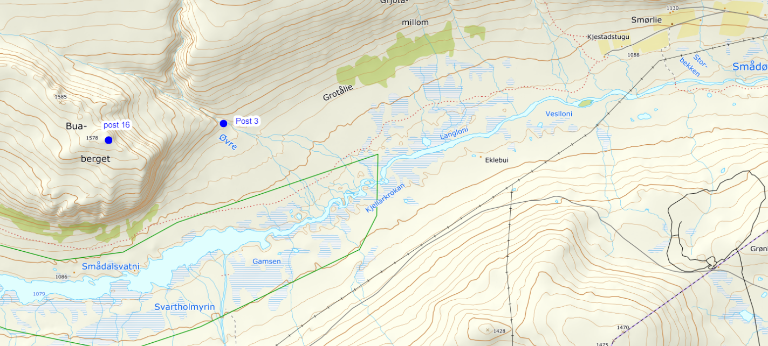
1 Raudberget | 1 Raudberget
2 Skårådalsberget | 2 Skårådalsberget
3 Øvre Grotåe | 3 Øvre Grotåe
4 Steinen | 4 Steinen
5 Nysætre | 5 Nysætre
6 Rundhovden | 6 Rundhovden
7 Langhovden | 7 Langhovden
8 Kronrøyse | 8 Kronrøyse
9 Vittingstjønn | 9 Vittingstjønn
10 Veslvassfjellet | 10 Veslvassfjellet
11 Veslvassfjellet | 11 Veslvassfjellet
12 Gjæsingvatnet | 12 Gjæsingvatnet
13 Ved skogskoie | 13 Ved skogskoie
14 Fuglhøe | 14 Fuglhøe
15 Fuglhøe | 15 Fuglhøe
16 Buaberget | 16 Buaberget
17 Soleggje | 17 Soleggje

